2016届毕业生离校系统使用说明

1. 离校系统的登录：有两种登录方式

方式一:

（1）按如下网址登录

<http://xsfw.sdju.edu.cn:82/lxxt/xtgl/login_login.html>

（2）出现如图所示的登录界面，用户名：学号，初始密码：000000

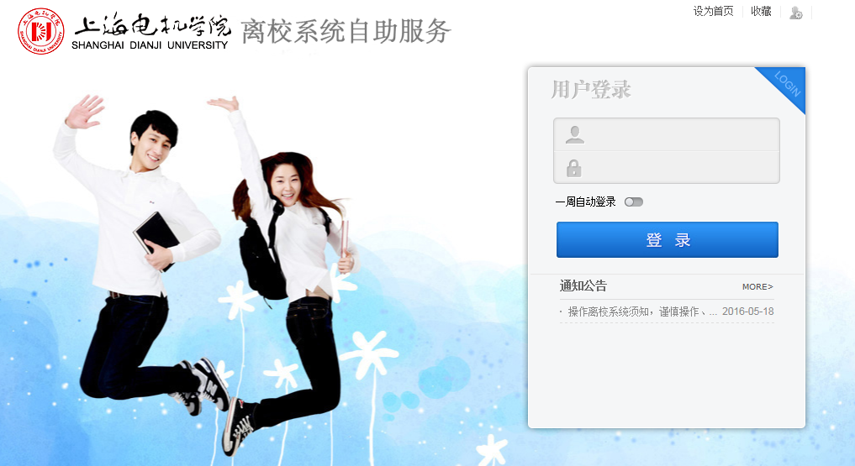

方式二：

学生也可通过登录教务管理系统，直接选择毕业离校登录离校系统项目，具体如下图：

用户名：学号，初始密码：000000

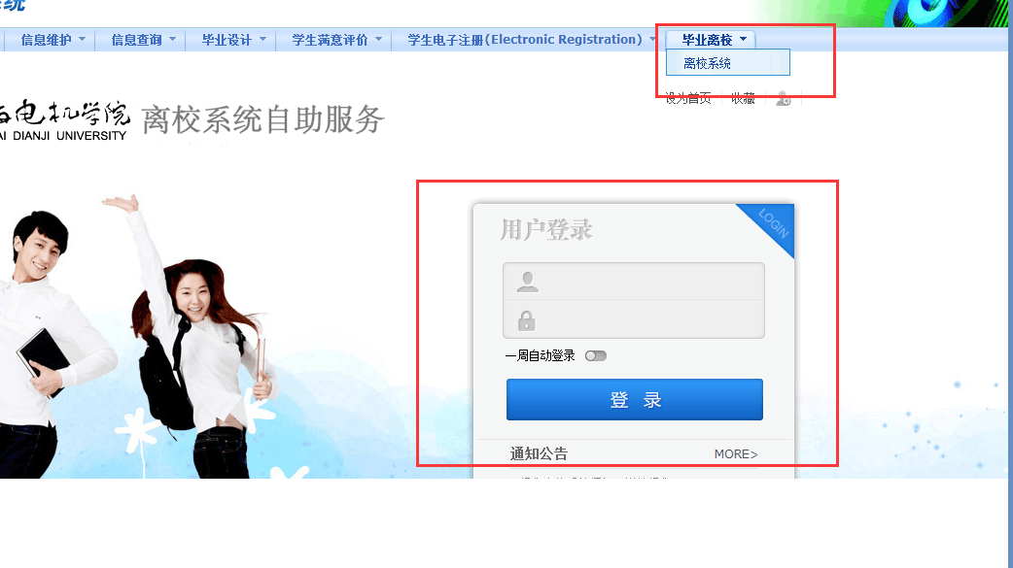

登录须知：

●学生首次登录会弹出密码修改提示，请按提示修改密码。

●密码修改完成后请根据实际情况完善个人信息，打\*号为必填项，个人信息请如实填写，以便日后查询。

●个人信息填写完成后才能进入个人中心查看本人离校办理情况。

1. 离校手续的办理

（1）学生用户登录，填写个人信息后，可以看到“个人中心”、“离校办理手续”、“我的离校单”等三个项目。在“个人中心”可以看到自己的个人信息以及图书馆、公寓部、财务处、二级学院、教务处审核的情况；在“离校办理手续”可以看到前述部门的办理情况及状态；在“我的离校单”可以确定能否“打印离校单”。

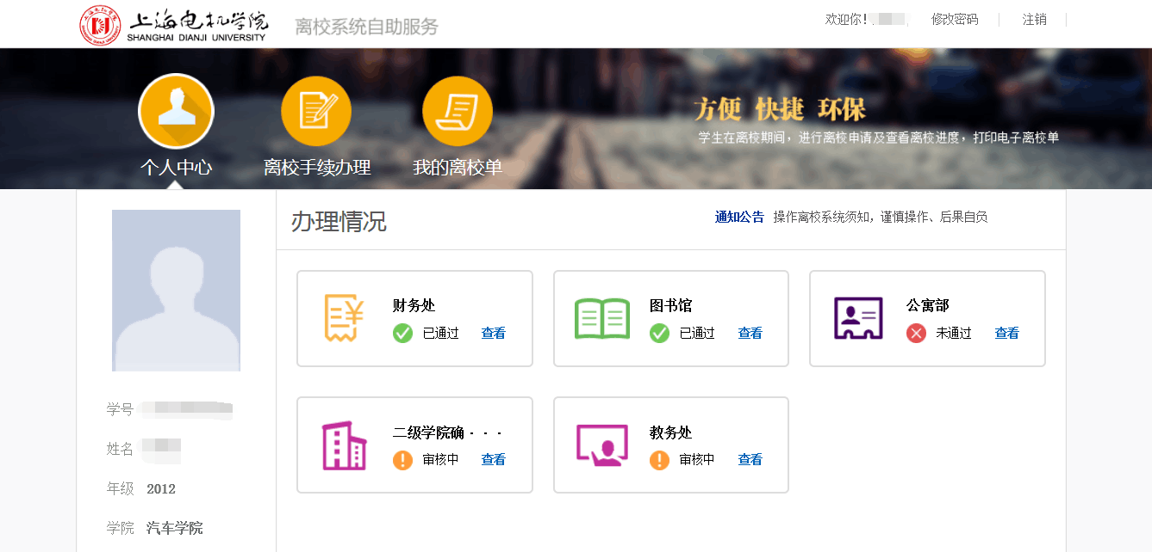

（2）经图书馆、公寓部、财务处、二级学院、教务处等部门审核全部通过，在“我的离校单”中显示可打印按钮，打印此离校单即可作为离校手续办理完毕的凭证。6月15日前集中办理的同学由学院统一打印离校单，6月17日后办理的同学请自行打印。若离校系统中提示你审核未通过的项目请详询相关部门并及时办理。

详询联系方式

图书馆：郭老师、贾老师，电话：64300980-3091，闵行图书馆服务台

王老师，电话：38223176，临港图书馆服务台

公寓部：郭老师，电话：64300980-3015，闵行就业指导中心旁小门内

喻老师，电话：38223398，临港31宿115室

财务处：李老师，电话：38223003，临港财务大厅

教务处：胡老师，电话：38223047，临港行政楼109室。

二级学院请至学生办公室办理学生证注销审核的老师联系。

（3）离校手续办理时的注意事项

●财务处审核不通过的同学请登录财务系统进行缴费情况查询。

●图书馆审核不通过的同学请登录图书馆主页——我的图书馆、移动学习平台或图书馆微信公众号进行查询。

●公寓部审核不通过的同学请确认钥匙及保险箱是否归还，财产清单是否确认。

●二级学院审核不通过的同学请确认学生证是否注销。

1. 离校系统审批流程图

财务处、图书馆、公寓部、

二级学院确认

学生用户登录

教务处

打印离校单

我的离校单

离校办理手续

个人中心

能看到个人的信息及离校部门办理情况

能看到各个部门的办理情况及状态

友情提示：

——教务处将根据离校办理情况发放毕业证书及学位证书，请毕业班的同学们及时办理离校手续，以免耽误证书的领取工作。

——因本次离校系统首次上线运行，在数据维护、系统运行、管理规范等方面需要磨合，建议同学系统开放期间尽快办理。若在毕业典礼当日（6月17日）在离校系统上办理离校手续，因数据更新的问题，可能无法打印离校单，可以以手工的方式办理离校手续。

教务处

2016.5.31